*Информация о самовольно установленных и (или) незаконно эксплуатируемых временных сооружениях (ограждения, расположенные по адресу: г. Воронеж, ул. Большая Советская, между домами № 1и № 3, подлежащих демонтажу.*

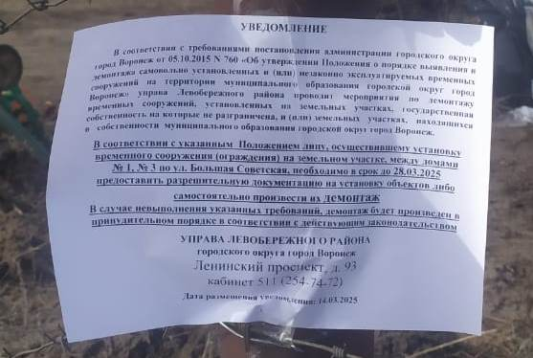

|  |  |  |  |  |
| --- | --- | --- | --- | --- |
| № | Адрес размещения | Дата выявления | Вид временного сооружения (наименование, фото) | Сведения о владельце (ИНН для юр. лиц и ИП, Ф.И.О., адрес) |
| 1 | *Ул. Большая Советская, между домами № 1и № 3* | 14.03.2025 | C:\Users\ladanilova\AppData\Local\Microsoft\Windows\INetCache\Content.Word\1741943096183.jpg  C:\Users\ladanilova\AppData\Local\Microsoft\Windows\INetCache\Content.Word\1741943096219.jpg  C:\Users\ladanilova\AppData\Local\Microsoft\Windows\INetCache\Content.Word\1741943096346.jpg  C:\Users\ladanilova\AppData\Local\Microsoft\Windows\INetCache\Content.Word\1741943096280.jpg | Не установлен |